Institut des Sciences Vétérinaires 2022/2023
Module: Biophysique
Chapitre1: Optiques Géométrique
Série n° 2: Prisme et Lame à faces parallèles
Exercice n°1 :
Un fin pinceau lumineux arrive sur un dioptre plan séparant l’eau de l’air. On donne n_{eau}=1,33. On représente les rayons observés sur la figure ci-dessous : 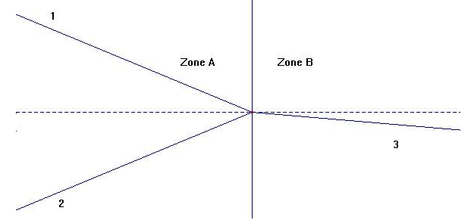
En justifiant vos réponses :
1. Identifier les différents rayons
2. Indiquer le sens de propagation de la lumière
3. Dans quelle zone l’eau se trouve-t-elle ?
4. Calculer l’angle limite de réfraction
5. Généraliser le résultat en précisant la zone où se trouve l’angle limite en fonction de la différence de réfringence des milieux en présence et les conséquences sur la propagation de la lumière d’un milieu vers l’autre.

Exercice n°2 :
Un prisme de verre d’indice n=1,6 et d’angle A = 30° est traversé par un rayon lumineux monochromatique. Le rayon incident tombe sur le prisme sous un angle i=30°.
Déterminer l’angle de réfraction r sur la première face, l’angle d’incidence r’ sur la deuxième face, l’angle d’émergence i’ et la déviation totale créée par ce prisme
Exercice n°3 :
Soit un prisme d’angle au sommet 30° et d’indice n=1,5 Donner les valeurs des angles d‘incidence, d’émergence et de l’angle de déviation totale dans les cas suivants :
- incidence rasante
- incidence normale
- minimum de déviations
- émergence rasante
- émergence normale
- Faire un schéma correspondant à chaque cas de figure.
- déduire de cette étude les conditions d’émergence
- tracer la courbe de variation de la déviation en fonction de l’incidence.
Exercice n°4 :
Montrer que la déviation d’un rayon à la traversée d’un prisme, d’indice n et d’angle au sommet Â, est donnée par D = (n-1).Â dans le cas d’une faible incidence. Quelle sont les conséquences de cette relation ?
Exercice n°5 :
Montrer que la lumière n’est pas déviée par un passage à travers une vitre.
Pour une vitre d’épaisseur 1cm, que vaut le décalage latéral maximal ?
Si la vitre n’a pas ses faces rigoureusement parallèles, que se passe-t-il ?

Dr.Bensaid

